**Operációs rendszerek**

6. Gyakorlat

2025.03.26.

**Készítette**: Batta István

Szak:Programtervező Informatikus

WIBGTA

1. Feladatok Adott következő a FCFS és RR ütemezési algoritmusok paraméterei. Ábrázolja Gantt diagram segítségével az aktív/várakozó processzek futásának menetét! Megj.: a Gantt diagram elkészítése Excel programmal. Határozza meg a processzek végrehajtási sorrendjét! Mentés: neptunkod.xlsx

Megoldás:

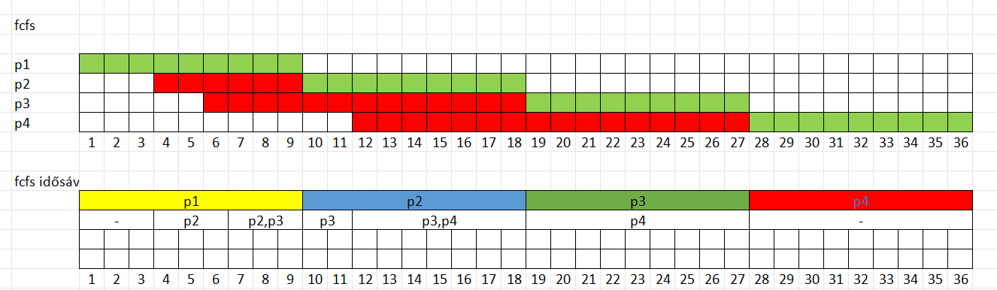

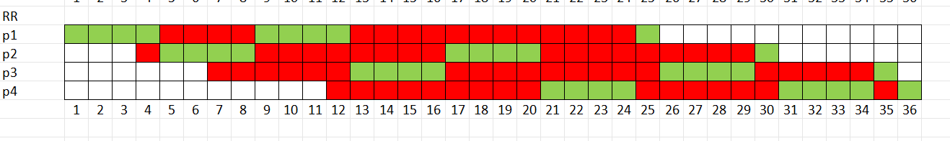

2. Feladat Az elkészített FCFS, RR: 4 ms algoritmusoknak határozza meg a processzek teljesítmény paramétereit, a következő táblázat alapján: Adja meg mind a két algoritmusnál a kontextus váltás (cs), ill. az ütemező algoritmus (sch) időpontjait ms-ban. Megjegy.: a context switch (cs) és a sch. idő: 0.1 ms